« La photographie »

Jacques Sternberg

Il y avait quelques mois que j'avais acquis cette photographie. 1  
Collée sur un morceau de contreplaqué, elle envahissait presque   
tout un mur et, bien souvent, je me demandais pourquoi je ne la   
remplaçais pas ; je ne lui trouvais rien de bien remarquable et en   
général je n'appréciais guère la photo. 5

À la rigueur, on pouvait lui trouver quelque chose d'insolite,   
une impression diffuse qui me dérangeait parce que, justement,   
je ne voyais pas exactement pourquoi je jugeais cette image   
insolite. Elle représentait un grand lac, vraiment très banal, avec   
en arrière-plan une colline déserte pas moins banale. La photo 10  
était en noir et blanc, le ciel uniformément gris sale. Sur le lac, on   
voyait une barque, perdue au loin, minuscule.

Je mis un certain temps à me rendre à l'évidence, même si   
elle me paraissait difficile à accepter : la barque, de semaine en   
semaine, avançait. C'est ainsi. Inexorablement, se déplaçant dans 15  
un espace temps impossible à définir, la barque grandissait parce   
qu'elle avançait sur le lac, venue de quelque lointain rivage pour   
se diriger vers le bord extérieur du cliché. Autant dire vers moi.

Un jour, je pus distinguer deux personnages dans la barque.   
L'un ramait, l'autre assis plus en avant semblait ne rien faire. 20  
Quelque temps plus tard, d'autres détails me rentrèrent dans   
le regard. C’était un homme aux bras nus qui ramait et le   
personnage placé à la proue ne pouvait être qu’une femme.

Comme la barque se dirigeait vers moi, chaque jour qui   
passait donnait du poids, de la présence aux deux personnages. 25  
Mais seule la femme m’intéressait. Jusqu’au moment où   
l’inquiétude, puis l’effroi s’en mêlèrent parce que je la   
reconnaissais.

Impossible de la confondre avec une autre : ses longs cheveux   
raides et blonds, ses yeux si froids qu’ils paraissaient éteints, son 30  
corps trop massif et menaçant dans son immobilité, tout en elle   
me donnait froid dans le dos. Surtout qu’elle me dévisageait les   
yeux dans les yeux, sans aucune trace de sentiment, et sur ses   
genoux il y avait un fusil dont le canon également me lorgnait   
de son œil de cyclope meurtrier. Une de ses mains semblait 35  
caresser tendrement la gâchette.

Comment ne pas la reconnaître et me souvenir de tout sans   
trembler ? J’avais eu une brève liaison avec elle, l’hiver dernier ;   
au printemps, excédé, je rompais, emporté par une brutalité

qui ne me ressemblait pas et, dès cet instant, avec une froideur 40  
sauvage, elle s’était juré d’avoir un jour ma peau.

• Jacques Sternberg (1923-2006), *Histoires à mourir de vous,*   
« La photographie », 1990 © Éditions Denoël, 1990 •

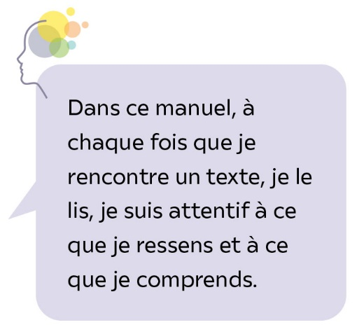

Lexique

**Cyclope :** géant de la mythologie qui n’avait qu’un œil au milieu du front.

**Insolite :** étonnant, bizarre.